*Refonte d’un Design*

*Réalisée par : Moutaalim ahmed*

ligne horizontale

# 

# Introduction

Suite à la dernière projet web design que nous avons réalisé en va passer vers un autre compétence pour la refonte de notre site web.

pour atteindre un nouveau design nous allons faire une intervention de fond sur l’aspect visuel qui consiste à modifier son apparence en profondeur avec un nouveau [Webdesign](https://www.anthedesign.fr/webdesign-2/le-web-design/) a partire de la site web <https://www.tudioweb.com/fr/> et en appliquent sur l'ancien web design.

## Méthode de travail en équipe

pour un travail organisé en va créer un tableau TRELLO pour définir les tâches qui en a besoin à réaliser et pour respecter le temp de la livrable de notre projet.

A l’aide de la plateforme GITHUB et l’outil Git nous somme prêt à commencer de créer une trace de chaque partie du projet et en le stocker dans une dossier distant spécifié.

### Création tableau TRELLO

Dans cet étape on va mettre en priorité la réalisation des éléments suivant :

1 - UI Style Guide

2 - Maquetter les trois versions (Desktop, tablette et mobile) à l’aide Adobe XD

3- Prototype de chaque version

4 - organiser les dossiers livrable et pusher dans Github

5 - un rapport de projet

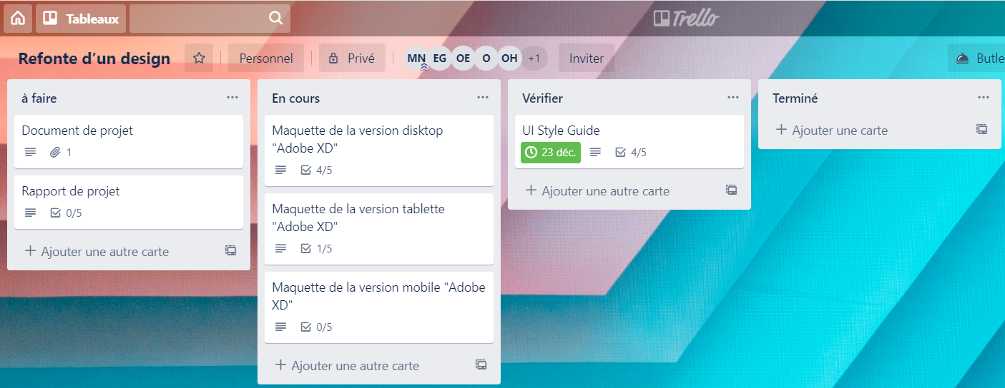

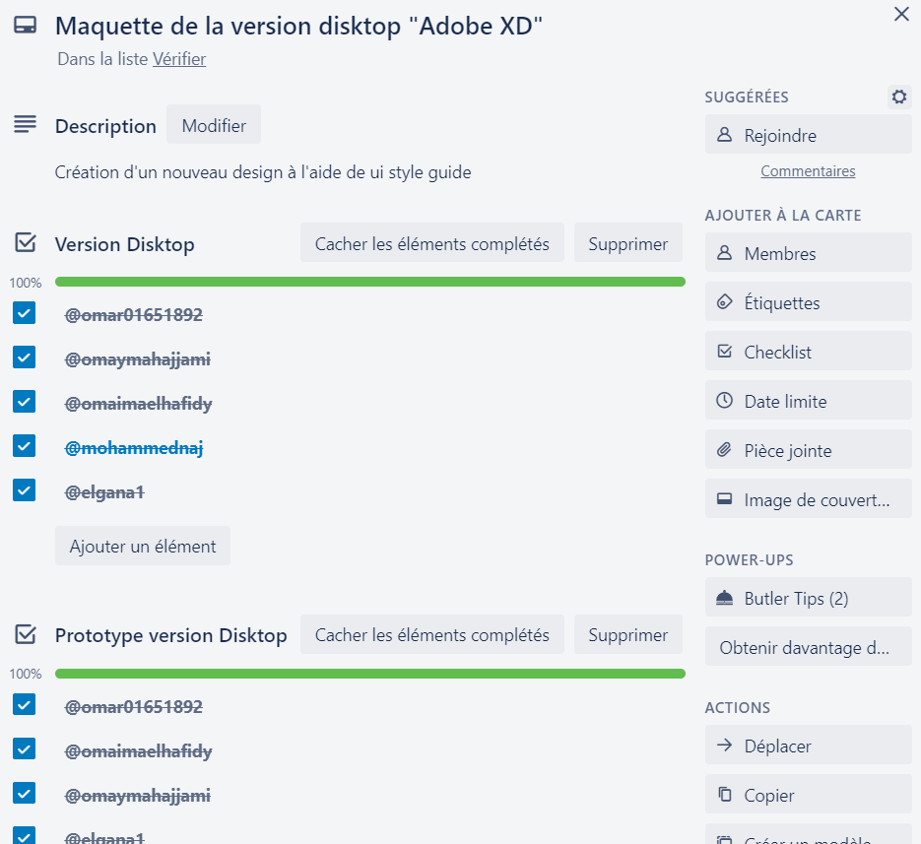

# 1 - UI Style Guide

Pour créer un UI Guide Style nous avons besoin a suivre un outil de conception qui apporte la cohésion à l'interface utilisateur et à l'expérience d'un produit numérique.

quelque règle à suivre :

Enregistrer tous les éléments de conception et les interactions qui se produisent dans un produit

Énumérez les composants essentiels de l'interface utilisateur tels que les boutons, la typographie, la couleur, les menus de navigation, etc.

Documentez les [composants UX](https://www.toptal.com/designers/ux) importants comme les états de survol, les remplissages déroulants, les animations, etc.

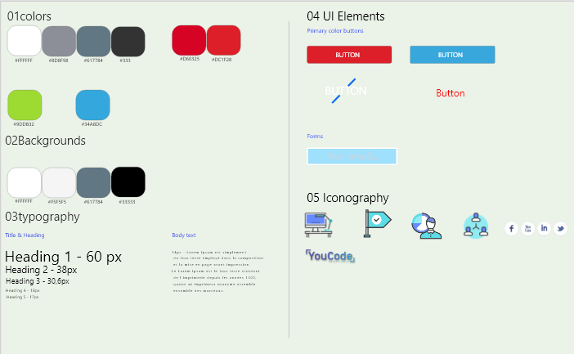

<https://drive.google.com/drive/folders/1prr0-8aRu0x-A5rL__pdmHIYwJvoVtsu><https://github.com/mednajjar/Refonte>

**2 - Maquetter les trois versions (Desktop, tablette et mobile) dans Adobe XD**

A l’aide de la UI Style Guide qui en a déjà créer, nous commencerons la réalisation d’un nouveau design à travers d'appliquer les éléments de style (couleur, font, les tailles…) qui en a importer du site web <https://www.tudioweb.com/fr/>

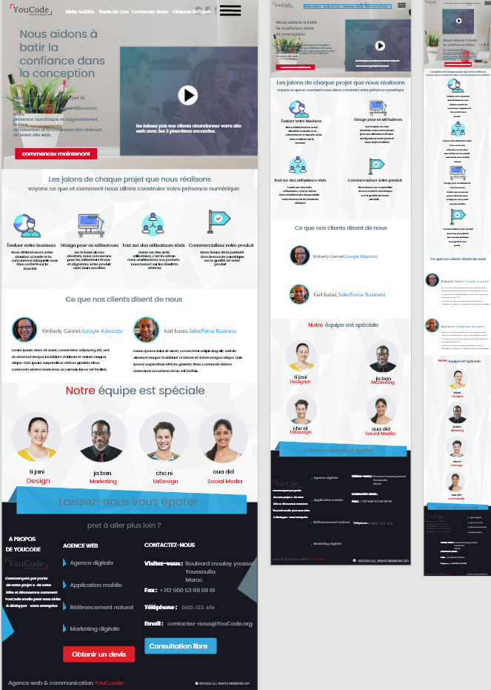

<https://drive.google.com/drive/folders/1d8YSNGkozNFPZmyiwfLxViKb5cUlkpLz>

Pour un optimisation et amélioration l'expérience utilisateur nous somme créer un prototype interactif que le client peut utiliser à travers d'enchaîner les écrans du maquette XD dans la séquence de navigation souhaitée et ressentir l’expérience comme de vrais utilisateurs.

au cours de la prototyping en a trouvé des difficultés sur les animations surtout si en utilise plus que deux ou trois animation dans la même page et à mon avis adobe XD reste limité pour un certain outils.

lien prototype des trois versions :

**4 - organiser les dossiers livrable et faire push vers Github**

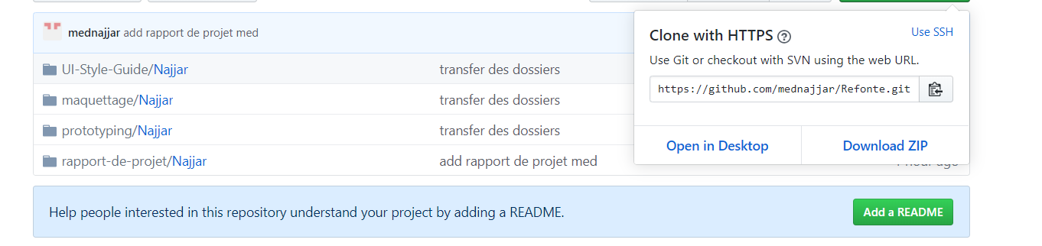

<https://github.com/mednajjar/Refonte>